|  |  |  |
| --- | --- | --- |
|  | **Carátula para entrega de prácticas** | |
| Facultad de Ingeniería | | Laboratorio de docencia |

Laboratorios de computación

salas A y B

|  |  |  |  |
| --- | --- | --- | --- |
| *Profesor:* | | Maestro Hugo Zúñiga Barragán | |
| *Asignatura:* | | Fundamentos de programación | |
| *Grupo:* | | 16 | |
| *No. de práctica(s):* | | 1 | |
| *Integrante(s):* | | Tena Sánchez Azarel Atzín | |
| *No. de lista o brigada:* | | NA | |
| *Semestre:* | | 2023-1 | |
| *Fecha de entrega:* | | 29/08/2023 | |
| *Observaciones:* | |  | |
|  | |  | |

CALIFICACIÓN: __________

Los dispositivos electrónicos ya son una parte fundamental para poder realizar una infinidad de actividades, ya sean en la vida académica, cotidiana, laboral, empresarial y también para el entretenimiento. Nosotros como ingenieros debemos conocer muy bien estas tecnologías para podernos desempeñar plenamente en nuestra vida.

En esta práctica nos enfocamos en los repositorios de almacenamiento y también en la búsqueda avanzada de información con ayuda de Google.

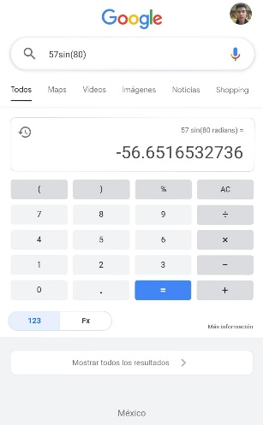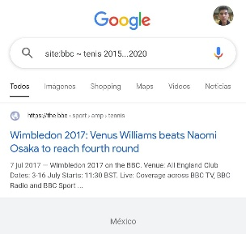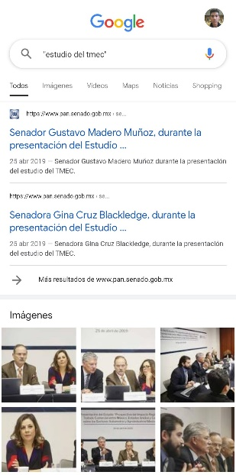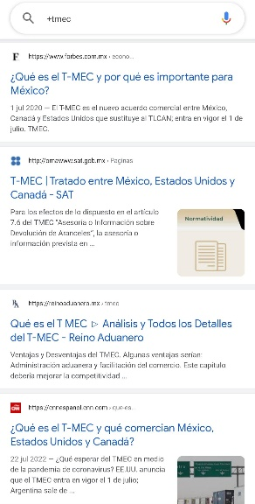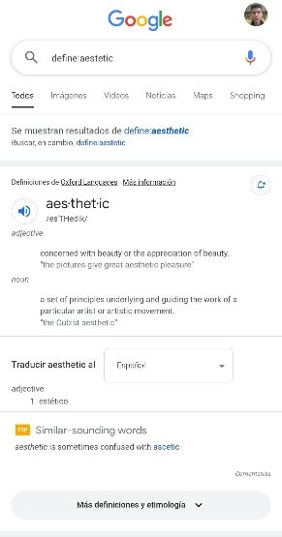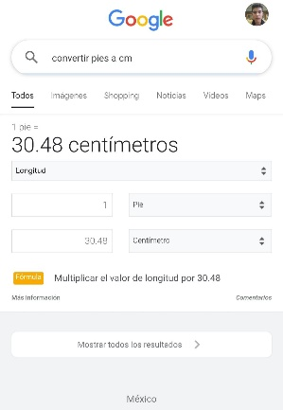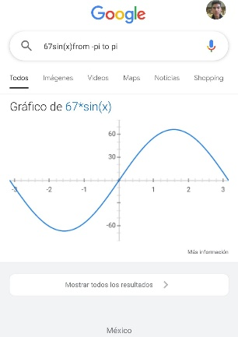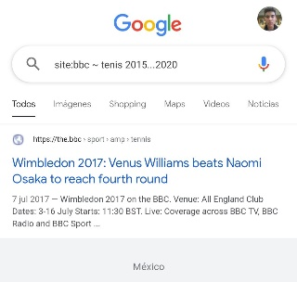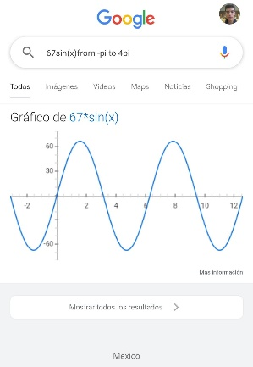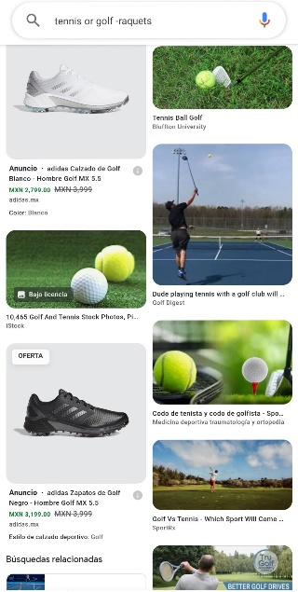

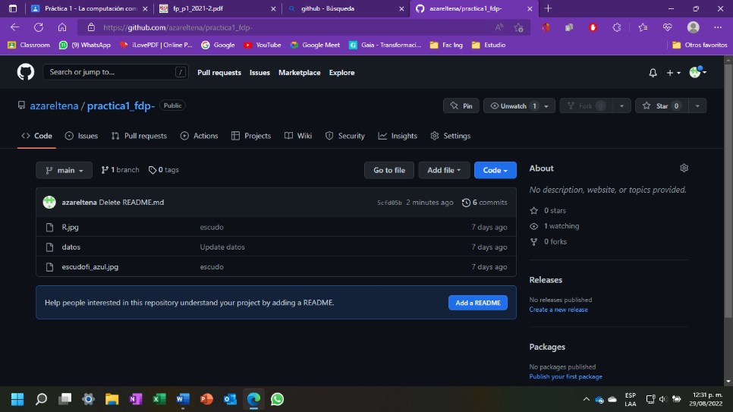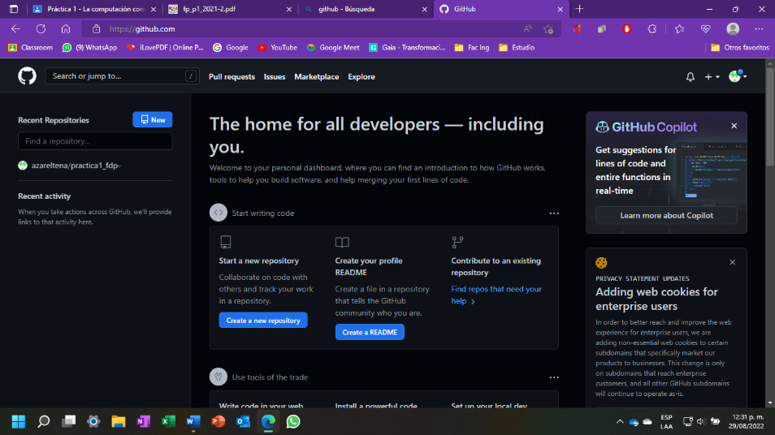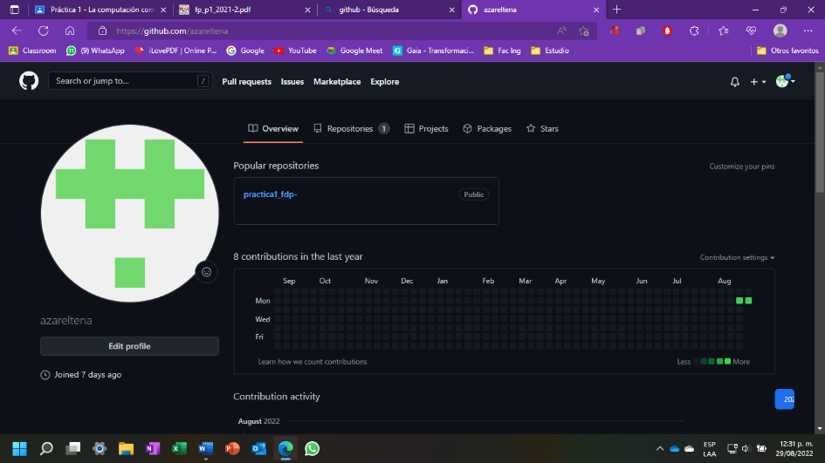<https://github.com/azareltena/practica1_fdp-.git>

**Conclusión**

Gracias a esta practica pude saber mas de los comandos utilizados para buscar información, esos conocimientos no se me habían enseñado de manera formal, siendo estos de suma importancia.

El conocer GitHub y el repositorio del almacenamiento me va a ayudar a gestionar mejor mis proyectos en equipo y sobre todo tener un historial de versiones para saber que es lo que se modifico y cuando se modificó.